Evaluación
Office avanzado

Lorena Agudelo Arias
Isabella Valencia Cataño

Profesora
Genny Usuga

Copacabana
Colegio santa leoní aviat
2013

TABLA DE CONTENIDO

Contenido
1. HISTORIA 3
2. ¿QUE ES EL UNIVERSO? 4
3. GALAXIAS 5
4. ESTRELLAS 6
5. PLANETAS 8

EL UNIVERSO

- HISTORIA
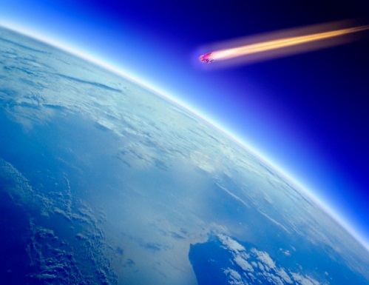
El universo es la totalidad del espacio y del tiempo, de todas las formas de la materia, la energía y el impulso, las leyes y constantes físicas que las gobiernan. Sin embargo, el término universo puede ser utilizado en sentidos contextuales ligeramente diferentes, para referirse a conceptos como el cosmos, el mundo o la
Ilustración 1

Debido a que, según la teoría de la relatividad especial, la materia no puede moverse a una velocidad superior a la velocidad de la luz, puede parecer paradójico que dos objetos del universo puedan haberse separado 93 mil millones de años luz en un tiempo de únicamente 13 mil millones de años; sin embargo, esta separación no entra en conflicto con la teoría de la relatividad general, ya que ésta sólo afecta al movimiento en el espacio, pero no al espacio mismo, que puede extenderse a un ritmo superior, no limitado por la velocidad de la luz. Por lo tanto, dos galaxias pueden separarse una de la otra más rápidamente que la velocidad de la luz si es el espacio entre ellas el que se dilata. Naturaleza.
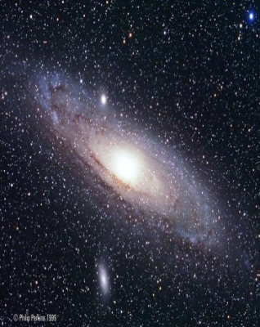
Observaciones astronómicas indican que el universo tiene una edad de 13,73 ±0,12millardos de años (entre 13 730 y 13 810 millones de años) y por lo menos 93.000 millones de años luz de extensión. El evento que se cree que dio inicio al universo se denomina Big Bang. En aquel instante toda la materia y la energía del universo observable estaban concentradas en un punto de densidad infinita. Después del Big Bang, el universo comenzó a expandirse para llegar a su condición actual, y continúa haciéndolo.
Ilustración 2

Mediciones sobre la distribución espacial y el desplazamiento hacia el rojo (redshift) de galaxias distantes, la radiación cósmica de fondo de microondas, y los porcentajes relativos de los elementos químicos más ligeros, apoyan la teoría de la expansión del espacio, y más en general, la teoría del Big Bang, que propone que el universo en sí se creó en un momento específico en el pasado.
Observaciones recientes han demostrado que esta expansión se está acelerando, y que la mayor parte de la materia y la energía en el universo es fundamentalmente diferente de la observada en la Tierra, y no es directamente observable (véanse materia oscura y energía oscura). La imprecisión de las observaciones actuales ha limitado las predicciones sobre el destino final del universo.
Los experimentos sugieren que el universo se ha regido por las mismas leyes físicas, constantes a lo largo de su extensión e historia. La fuerza dominante en distancias cósmicas es la gravedad, y la relatividad general es actualmente la teoría más exacta para describirla. Las otras tres fuerzas fundamentales, y las partículas en las que actúan, son descritas por el Modelo Estándar. El universo tiene por lo menos tres dimensiones de espacio y una de tiempo, aunque experimentalmente no se pueden descartar dimensiones adicionales muy pequeñas. El espacio-tiempo parece estar conectado de forma sencilla, y el espacio tiene una curvatura media muy pequeña o incluso nula, de manera que la geometría euclidiana es, como norma general, exacta en todo el universo.
La ciencia modeliza el universo como un sistema cerrado que contiene energía y materia adscritas al espacio-tiempo y que se rige fundamentalmente por principios causales.
Basándose en observaciones del universo observable, los físicos intentan describir el continuo espacio-tiempo en que nos encontramos, junto con toda la materia y energía existentes en él.

- ¿QUE ES EL UNIVERSO?
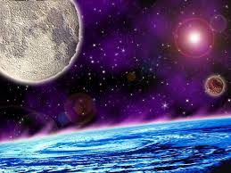
El Universo es todo, sin excepciones.
Materia, energía, espacio y tiempo, todo lo que existe forma parte del Universo. Es muy grande, pero no infinito. Si lo fuera, habría infinita materia en infinitas estrellas, y no es así. En cuanto a la materia, el universo es, sobre todo, espacio vacío.
El Universo contiene galaxias, cúmulos de galaxias y estructuras de mayor tamaño llamadas supe cúmulos, además de materia intergaláctica. Todavía no sabemos con exactitud la magnitud del Universo, a pesar de la avanzada tecnología disponible en la actualidad. La materia no se distribuye de manera uniforme, sino que se concentra en lugares concretos: galaxias, estrellas, planetas... Sin embargo, el 90% del Universo es una masa oscura, que no podemos observar. Desde los orígenes de la humanidad el hombre se ha interesado por observar las cosas que le rodean y ha tratado de dar explicación a los hechos y fenómenos; así, la bóveda celeste salpicada de estrellas no podía pasar desapercibida y se inclinó por su observación y estudio, dando origen a la astronomía.
Universo es la totalidad del espacio y del tiempo, de todas las formas de la materia, la energía y el impulso, las leyes y constantes físicas que las gobiernan. Sin embargo, el término universo puede ser utilizado en sentidos contextuales ligeramente diferentes, para referirse a conceptos como el cosmos, el mundo o la naturaleza.
Ilustración 3
Definiciones
-El Universo es un espacio ilimitado que no tiene forma ni fin, es tan sólo una gran inmensidad.
-El Universo es todo cuanto existe.
-El Universo es una enorme masa de estrellas, gas y polvo cósmico que ocupan un espacio.
-El Universo es el espacio donde existen innumerables cuerpos celestes, estrellas, planetas, satélites, cometas, meteoritos y formas de materia y energía diversas.
Las distancias en el Universo son inmensas; para medirlas se utilizan unidades astronómicas y el año luz, que es la distancia que recorre la luz en un año. El universo está conformado por:

- GALAXIAS
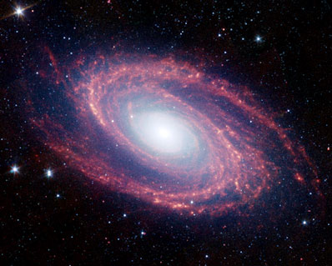
Una galaxia es un conjunto de varias estrellas, nubes de gas, planetas, polvo cósmico, materia oscura y quizá energía oscura, unido gravitatoriamente. La cantidad de estrellas que forman una galaxia es incontable, desde las enanas, con 10, hasta las gigantes, con 10 estrellas (según datos de la NASA del último trimestre de 2009). Formando parte de una galaxia existen subestructuras como las nebulosas .
Ilustración 4
Históricamente, las galaxias han sido clasificadas de acuerdo a su forma aparente (morfología visual, como se la suele nombrar). Una forma común es la de galaxia elíptica que, como lo indica su nombre, tiene el perfil luminoso de una elipse. Las galaxias espirales tienen forma circular pero con estructura de brazos curvos envueltos en polvo. Galaxias inusuales se
Llaman galaxias irregulares y son, típicamente, el resultado de perturbaciones provocadas por la atracción gravitacional de galaxias vecinas. Estas interacciones entre galaxias vecinas, que pueden provocar la fusión de galaxias, pueden inducir el intenso nacimiento de estrellas. Finalmente, tenemos las galaxias pequeñas, que carecen de una estructura coherente y también se las llama galaxias irregulares.
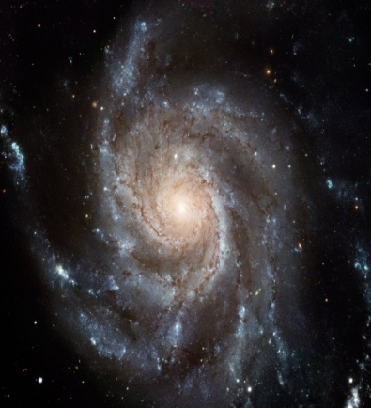
Se estima que existen más de cien mil millones (100.000.000.000) de galaxias en el universo observable. La mayoría de las galaxias tienen un diámetro entre cien y cien mil parsecs y están usualmente separadas por distancias del orden de un millón de parsecs. El espacio intergaláctico está compuesto por un tenue gas cuya densidad media no supera un átomo por metro cúbico. La mayoría de las galaxias están dispuestas en una jerarquía de agregados, llamados cúmulos, que a su vez pueden formar agregados más grandes, llamados supe cúmulos. Estas estructuras mayores están dispuestas en hojas o en filamentos rodeados de inmensas zonas de vacío en el universo.
Ilustración 5
Se especula que la materia oscura constituye el 90 % de la masa en la mayoría de las galaxias. Sin embargo, la naturaleza de este componente no está demostrada, y de momento aparece sólo como un recurso teórico para sustentar la estabilidad observada en las galaxias. La materia oscura fue propuesta inicialmente en 1933 por el astrónomo suizo Fritz Zwicky, pues la rotación observada en las galaxias indicaba la presencia de una gran cantidad de materia que no emitía luz.

- ESTRELLAS
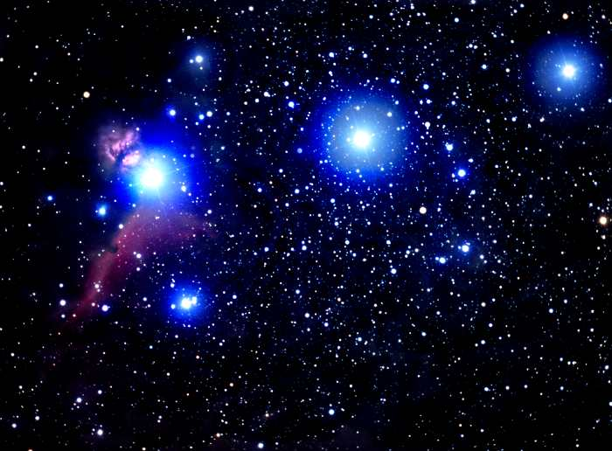
Las estrellas son masas de gases, principalmente hidrógeno y helio, que emiten luz. Se encuentran a temperaturas muy elevadas. En su interior hay reacciones nucleares.
El Sol es una estrella. Vemos las estrellas, excepto el Sol, como puntos luminosos muy pequeños, y sólo de noche, porque están a enormes distancias de nosotros. Parecen estar fijas, manteniendo la misma posición relativa en los cielos año tras año. En realidad, las estrellas están en rápido movimiento, pero a distancias tan grandes que sus cambios de posición se perciben sólo a través de los siglos.
El número de estrellas observables a simple vista desde la Tierra se ha calculado en unas 8.000, la mitad en cada hemisferio. Durante la noche no se pueden ver más de 2.000 al mismo tiempo, el resto quedan ocultas por la neblina atmosférica, sobre todo cerca del horizonte, y la pálida luz del cielo.
Los astrónomos han calculado que el número de estrellas de la Vía Láctea, la galaxia a la que pertenece el Sol, asciende a cientos de miles de millones.
Ilustración 6
Como nuestro Sol, una estrella típica tiene una superficie visible llamada fotosfera, una atmósfera llena de gases calientes y, por encima de ellas, una corona más difusa y una corriente de partículas denominada viento estelar. Las áreas más frías de la fotosfera, que en el Sol se llaman manchas solares, probablemente se encuentren en otras estrellas comunes. Esto se ha podido comprobar en algunas grandes estrellas próximas mediante interferómetro.
La estructura interna de las estrellas no se puede observar de forma directa, pero hay estudios que indican corrientes de convección y una densidad y una temperatura que aumentan hasta alcanzar el núcleo, donde tienen lugar reacciones termonucleares. Las estrellas se componen sobre todo de hidrógeno y helio, con cantidad variable de elementos más pesados.

- PLANETAS
El año 1781 Herschel descubrió Urano, y en 1846 Johann Gottfried Galle y Urbana Le Verrier descubrieron Neptuno basándose en las perturbaciones gravitacionales ejercidas sobre Urano. Finalmente, en el año 1930 Clyde Tombaugh descubrió Plutón, clasificado a partir de agosto de 2006 como planeta enano. En los años 1970 se pudo descubrir un satélite orbitando Plutón, de nombre Caronte.
Anteriormente se consideraba planeta cualquier cuerpo que tuviera una masa entre 13 masas de Júpiter y la masa de Plutón, aunque esta definición era muy vaga. Con el descubrimiento de cuerpos cada vez mayores en el cinturón de Kuiper se puso en entredicho la catalogación de Plutón como planeta. Habiéndose descubierto varios candidatos a planeta más allá de la órbita de Neptuno, la Unión Astronómica Internacional tuvo que decidir si los incluía en el listado oficial de planetas. Puesto que se estima que aún faltan cientos de objetos nuevos por descubrir, y la UAI no deseaba que el listado se hiciera inacabable, se tomó la decisión de incluirlos en una categoría nueva, la de planeta enano. La UAI además tomó una postura oficial respecto a la definición de planeta, que ha de permitir la correcta clasificación de futuros descubrimientos.
Un planeta es, según la definición adoptada por la Unión Astronómica Internacional el 24 de agosto de 2006, un cuerpo celeste que Orbita alrededor de una estrella o remanente de ella.
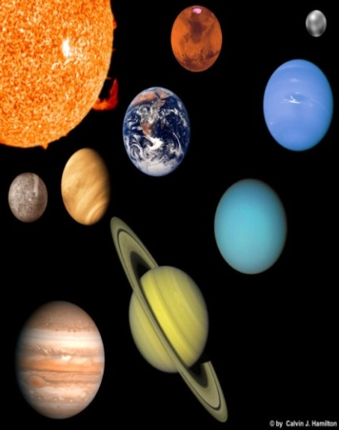
- Tiene suficiente masa para que su gravedad supere las fuerzas del cuerpo rígido, de manera que asuma una forma en equilibrio hidrostático (prácticamente esférica).
- Ha limpiado la vecindad de su órbita de planetesimales, o lo que es lo mismo tiene dominancia orbital.
Según la definición mencionada, nuestro Sistema Solar consta de ocho planetas: Mercurio, Venus, Tierra, Marte, Júpiter, Saturno, Urano y Neptuno. Plutón, que hasta 2006 se consideraba un planeta, ha pasado a clasificarse como planeta enano, junto a Ceres, también considerado planeta durante algún tiempo, ya que era un referente en la ley de Titius-Bode, y más recientemente considerado como asteroide, y Eris, un objeto transneptuniano similar a Plutón. Ciertamente desde los años 70 existía un amplio debate sobre el concepto de planeta a la luz de los nuevos datos referentes al tamaño de Plutón (menor de lo calculado en un principio), un debate que aumentó en los años siguientes al descubrirse nuevos objetos que podían tener tamaños similares. De esta forma, esta nueva definición de planeta introduce el concepto de planeta enano, que incluye a Ceres, Plutón, Haumea Makemake y Eris; y tiene la diferencia de definición en (2), ya que no ha despejado la zona local de su órbita y no es un satélite de otro cuerpo.
Ilustración 7
Los cuerpos que giran en torno a otras estrellas se denominan generalmente planetas extrasolares o exoplanetas. Las condiciones que han de cumplir para ser considerados como tales son las mismas que señala la definición de planeta para el Sistema Solar, si bien giran en torno a sus respectivas estrellas. Incluyen además una condición más en cuanto al límite superior de su tamaño, que no ha de exceder las 13 masas jovianas y que constituye el umbral de masa que impide la fusión nuclear dedeuterio.

TABLA DE ILUSTRACION

Ilustración 1 3
Ilustración 2 3
Ilustración 3 4
Ilustración 4 5
Ilustración 5 6
Ilustración 6 7
Ilustración 7 8

¿QUE ES EL UNIVERSO?, 4
ESTRELLAS, 7
GALAXIAS, 5
HISTORIA, 3
PLANETAS, 8

ESPACIO: Lugar que puede ser ocupado por un cuerpo, sobre el cual se puede describir la trayectoria de dicho cuerpo.
MATERIA: Todo aquello que tiene masa y ocupa un lugar en el espacio.
NEBULOSA: Masa de gas o polvo relativamente denso pero tenue situado en el espacio estelar.

